Käyttötapaus Kirjautuminen sovellukseen

Tavoite Käyttäjä kirjautuu onnistuneesti sovellukseen

Käyttäjä Salatun viestin lähettäjä/vastaanottaja

Esiehto Käyttäjällä on oikeat kirjautumistunnukset

Jälkiehto Käyttäjä on kirjautunut sisään sovellukseen

Käyttötapauksen kulku Käyttäjä avaa sovelluksen

Sovelluksen kirjautumissivu aukeaa

Käyttäjä syöttää käyttäjätunnuksen ja salasanan

Sovellus tarkastaa ovatko tunnus ja salasana oikeat

Käyttäjä kirjataan sisään sovellukseen ja pääsivu aukeaa

Poikkeuksellinen toiminta Käyttäjä antaa väärät kirjautumistiedot ja ei pääse sisään sovellukseen

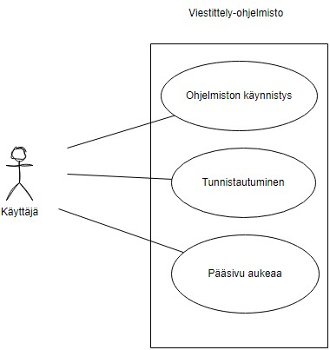

Käyttötapaus Viestin lähettäminen ensimmäisellä kerralla

Tavoite Käyttäjä lähettää salatun viestin

Käyttäjä Salatun viestin lähettäjä

Esiehto Käyttäjä osaa kansiorakenteen tietokoneessa

Jälkiehto Käyttäjä on lähettänyt viestin onnistuneesti

Käyttötapauksen kulku Käyttäjä syöttää vastaanottajan IP-osoitteen “lähetä” sivulla

Käyttäjä valitsee kansion mihin salausavaimet kirjoitetaan

Käyttäjä kirjoittaa viestin ja valitsee “lähetä”

Sovellus luo salausavaimet ja salatun viestin

Sovellus lähettää salatun viestin

Poikkeuksellinen toiminta Käyttäjä valitsee kansioksi muistitikun mutta poistaa sen tietokoneesta, tiedostot eivät tallennu kansioon

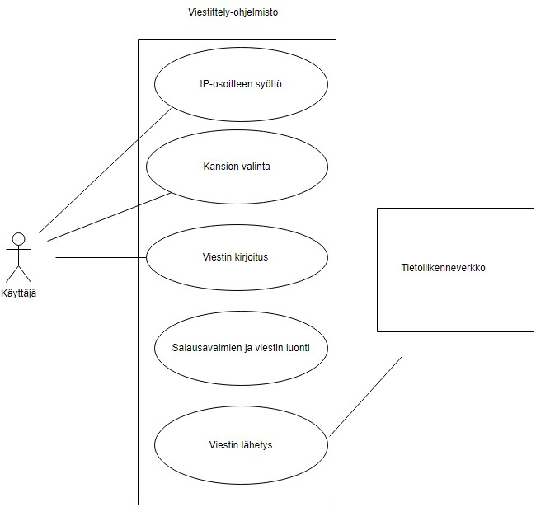

Käyttötapaus Viestin vastaanottaminen

Tavoite Käyttäjä vastaanottaa salatun viestin

Käyttäjä Salatun viestin vastaanottaja

Esiehto Käyttäjä osaa kansiorakenteen tietokoneessa

Jälkiehto Käyttäjä on vastaanottanut viestin onnistuneesti

Käyttötapauksen kulku Käyttäjä käynnistää sovelluksen internet yhteyden

Sovellus vastaanottaa viestin

Käyttäjä valitsee kansion missä salausavaimet sijaitsevat

Käyttäjä valitsee “vastaanota”

Sovellus avaa viestin luettavaksi viestikenttään

Poikkeuksellinen toiminta Käyttäjä valitsee kansioksi väärän kansion missä ei ole salausavaimia, viestin avaaminen ei onnistu

